**راهنمای کاربری**

رابط کاربری نرم‌افزار شبیه ساز معاملات بورس روی آدرس [http://localhost:8080](http://localhost:8080/) قابل مشاهده است.

برای شروع پروسه ابتدا باید فایل‌های حاوی داده‌های مشتریان و نماد‌ها بارگزاری شوند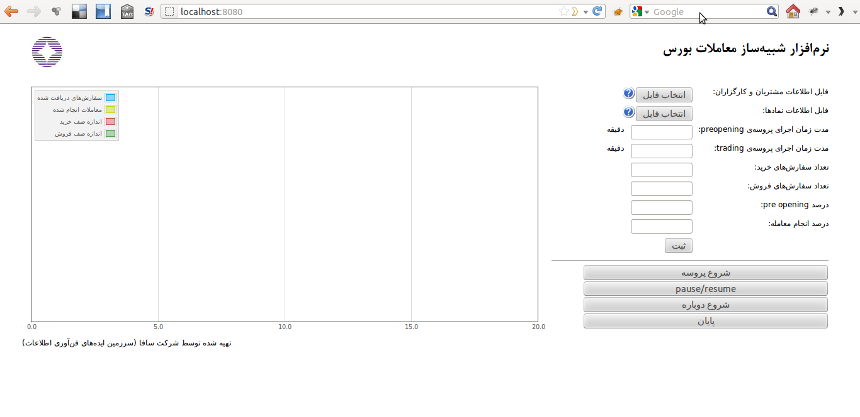. این فایل‌ها با فرمت csv باید ایجاد شده باشند. نمونه‌ی این فایل‌ها در پوشه‌ی sample-data از مسیر اصلی پروژه موجود است. همچنین با کلیک بر روی علامت سئوال کنار دکمه‌ی انتخاب فایل توضیحات مورد نیاز در مورد شکل فایل‌ها و معنی هر ستون در هر کدام از فایل‌ها قابل مشاهده است.

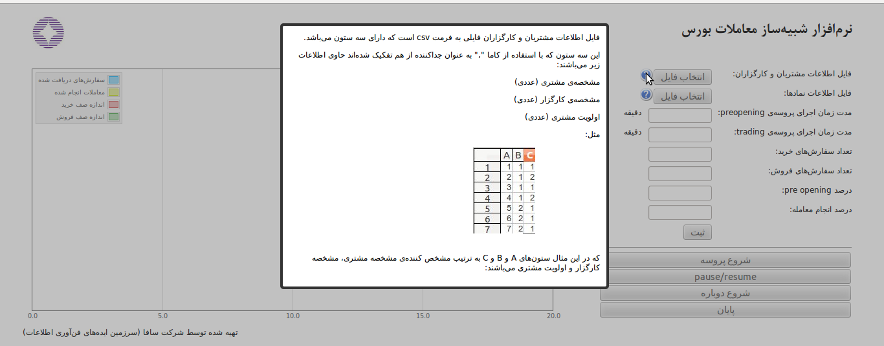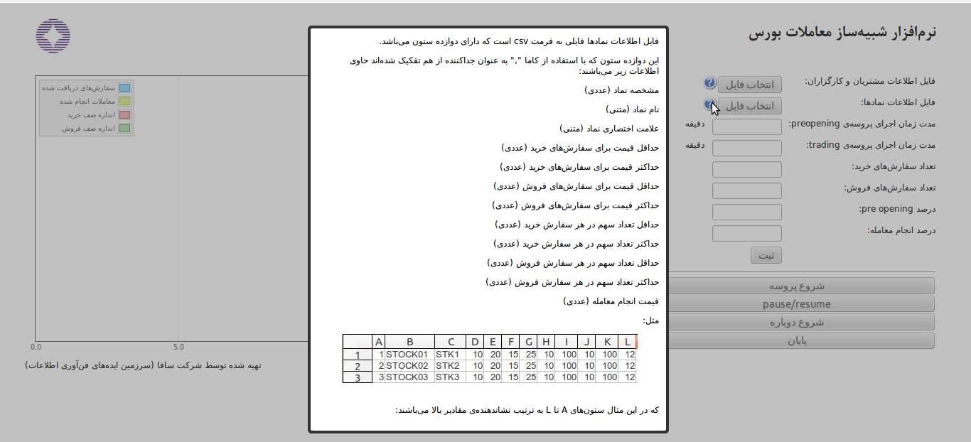

پس از بارگزاری فایل‌ها و وارد کرد تنظیم‌های مورد نیاز با کلیک بر روی دکمه‌ی ثبت تنظیمات را برای اجرای پروسه ثبت می‌کنیم.

در موارد زیر پیغام خطایی مشاهده خواهد شد ولی نرم‌افزار به کار خود ادامه می‌دهد:

* زمان اجرای پروسه pre-opening به علاوه زمان اجرای پروسه‌ی trading‌ بیشتر از یک ساعت باشد.
* تعداد سفارش‌های تولید شده در زمان تنظیم شده برای پروسه‌ها به throughput بیشتر از صد‌ هزار سفارش در ثانیه منجر شود.
* درصد pre-opening بیشتر از ۵۰ باشد.
* درصد انجام معامله کمتر از ۳۰ باشد.

برای شروع اجرای پروسه بر روی دکمه‌ی "شروع پروسه" کلیک می‌کنیم. با شروع پروسه و تولید سفارش‌ها و قرار گرفتن آنها در صف نمودار سمت چپ مقادیر زیر را نمایش خواهد داد:

* تعداد کل سفارش‌های تولید شده
* تعداد معاملات انجام گرفته
* تعداد سفارش‌های موجود در صف خرید
* تعداد سفارش‌های موجود در صف فروش

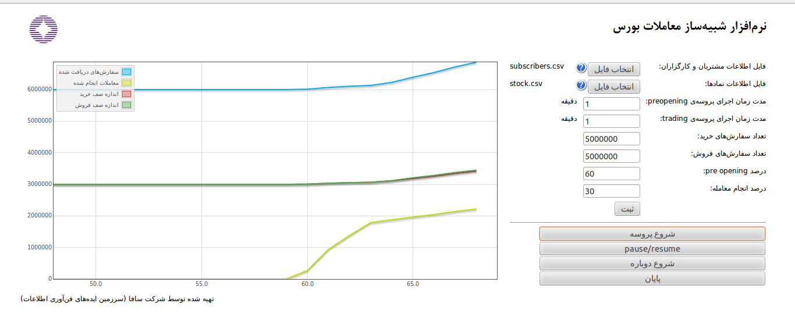

با پایان یافتن پروسه گزارش نهایی از اجرای پروسه نمایش داده خواهد شد:

